JULONG PLASTICS 产品应用手册

树脂 PM4-S03
Wondel Resin
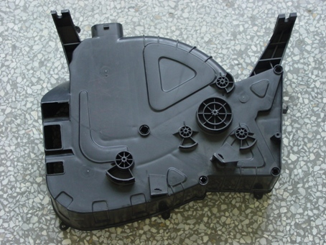
产品定义：PP-T20

产品等级：注塑级

产品特点： 高流动性，高刚性，良好的耐
热及加工性

同类产品： HOSTACOM XM2 U16

主要用途：汽车空调器壳体，蓄电池壳体，进汽格栅等

典型注塑工艺：

物料干燥要求 | 70-90℃，2-4h
注塑工艺要求
注塑温度 | 180-240℃
注塑压力 | 50-100MPa
保压压力 | 40-80MPa
模具温度 | 50-80℃
喷嘴温度 | 200-230℃
背压 | 5-10MPa

产品性能参数 Wondel® PM4-S03
项目 | 测试标准 | 测试参数 | 典型性能 | 单位
机械性能  拉伸强度  拉伸模量  断裂伸长率  弯曲强度  弯曲模量  悬臂量缺口冲击强度  简支梁无缺口冲击强度  洛氏硬度  热性能  热变形温度  维卡软化点  熔点  相对温度指数  物理性能  密度  灼烧残余  吸水率  熔体流动速率  模塑收缩率  电性能  表面电阻率  体积电阻率  介电强度  漏电起痕指数  阻燃性能  UL垂直燃烧试验  UL水平燃烧实验  氧指数 | ISO 527  ISO 527  ISO 527  ISO 178  ISO 178  ISO 180  ISO179  ISO 2239/2  ISO75  ISO306  ISO3416  UL746B  ISO1183  ISO1172  ISO62  IS01133  GB/T15585  IEC 60093  IEC 60093  IEC 60243  IEC 112  UL-94  UL-94  ISO4589 | I型样条，50mm/min  I型样条，1mm/min  I型样条，50mm/min，标距50mm  23℃，20mm/min  -20℃，20mm/min  23℃，2mm/min  23℃  -20℃  23℃  6mm，R标尺  0．45MPa，3.2mm,100mm跨距  1．80MPa，3.2mm,100mm跨距  电性能  机械性能  620℃  24h  230℃，2.16Kg  平行方向  垂直方向  3mm  3．2mm  1．6mm | 28  -  5  45  -  2500  3  -  -  -  125  -  -  164  -  -  1.05  20  -  12  1.0-1.2  -  -  -  -  -  -  -  44  - | MPa  MPa  %  MPa  MPa  MPa  KJ/m²  KJ/m²  KJ/m²  HHR  ℃  ℃  ℃  ℃  ℃  ℃  g/cm³  %  %  g/10min  %  %  Ώ  Ώ·cm  KV/cm  级  级  mm/min  %

